DRUŠTVO UPOKOJENCEV VOJNIK
VABI ČLANE NA ZANIMIVO POTOVANJE PO DOMOVINI NA DOLENJSKO IN NA BIZELJSKO, 28. OKTOBRA 2021
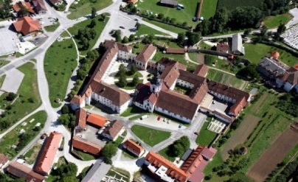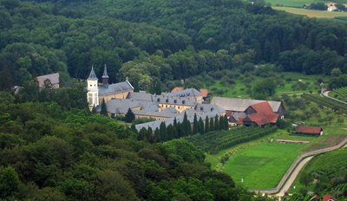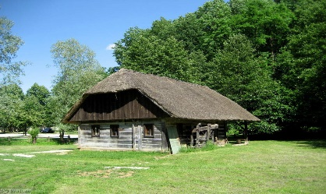
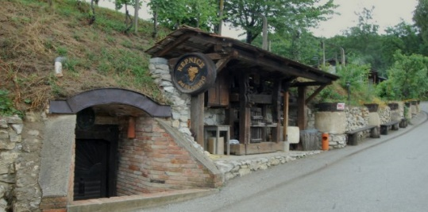

Odhod avtobusa iz Vojnika ob 07. 00 uri in vožnja v smeri Ljubljane, proti Dolenjski do Stične.
Cistercijanski samostan je eden najdragocenejših kulturnozgodovinskih spomenikov na Slovenskem. Kljub gradbenim posegom v 15. stol. in obsežni barokizaciji lahko v zasnovi samostanske cerkve najdemo še romanske slogovne prvine, ki so jih v Stično prinesli beli menihi s francoskim mojstrom Michaelom na čelu. V spremstvu lokalnega vodnika si bomo ogledali samostanski del s križnim hodnikom in cerkvijo ter muzejske zbirke v Muzeju krščanstva na Slovenskem. Ob koncu ogleda bomo imeli še čas stopiti v samostansko lekarno, kjer boste lahko kupili kakšen spominek ali katerega od mnogih zdravilnih čajev patra Simona Ašiča.
Z vožnjo nadaljujemo do kartuzijanskega samostana PLETERJE, ki ga je leta 1403 ustanovil celjski grof Herman II. Samostan je svoj vrhunec doživel v prvi polovici 15.stol., z izumrtjem rodbine Celjskih pa je začel postopoma zamirati. Šele konec 19.stol. so ga zopet obnovili kot kartuzijo, danes edino delujočo v Sloveniji. Od svoj čas mogočnega kompleksa je pretrese stoletij preživela samostanska cerkev, ki s svojo nadvse preprosto arhitekturno zasnovo zvesto sledi zahtevam kartuzijanskega redu. Cerkev je eden pomembnejših spomenikov gotske arhitekture pri nas. Multivizijska predstavitev zgodovine kartuzije in življenja kartuzijanov. V okolju najdemo muzej na prostem, in tu bomo slišali zgodbo kako je lastnik tega muzeja vse to uredil in oživil. Do naše končne točke prijetnega izleta naredimo še postanek na Bizeljskem, kjer si ogledamo lokalno posebnost – repnico. Repnice so jame, skopane v kremenčevem pesku, ki ga je na območju Bizeljskega pred milijoni let naplavilo Panonsko morje. Ime so dobile po repi, ki so jo ljudje poleg drugih poljskih pridelkov shranjevali v njih. Peščene luknje spadajo med avtohtono naravno, zgodovinsko, etnološko in kulturno dediščino tega območja.
Potem, ko nam bo prijazen gospodar razkazal repnico, nas bo še pogostil s kozarčkom svojega domačega bizeljskega vina. Za prijeten zaključek dneva si v osrčju Kozjanskega parka privoščimo pravo kozjansko kosilo. Vrnitev v Vojnik s povratkom do 20.00.
Strošek izleta 45 € in je preračunan na 40 oseb in vključuje: turistični prevoz na omenjeni relaciji, strošek cestnin in DDV, vstopnine v samostan Stična, Pleterje, muzej na prostem, repnico s 4 vzorci vina, sir in kruh, kosilo v gostilni ( 2 juhi, 2 vrsti mesa, priloga, solata, sladica, priprava) in organizacija izleta – Franci Korošec.

UPOŠTEVATI JE NUJNO PCT POGOJE!

OKVIRNI POTOVALNI NAČRT;
- VOJNIK, 7.00 - kava proti Grosupljem 8,15 – 8,45
- STIČNA 9.30 – 11.00
- PLETERJE 12,00 – 14.00
- BIZELJSKO 15,00 – 17,00 Repnica
- KOSILO - 17,15 – 18.30
- ODHOD DOMOV 18,30 – 20,00
Izlet vodi vodič z licenco g. Franci KOROŠEC

Prijave izbira koordinatorka, do 22. oktobra 2021: Ana RAVNAK 041/941-219

MALICA IN PIJAČA IZ NAHRBTNIKA VSAKEGA POSAMEZNIKA !

DU Vojnik
Janez KOROŠEC, predsednik

